2024学年人教版小学四年级数学下册期末综合复习卷
一、选择题(共8小题,每小题2分,满分16分)
1.每年的$12$月$2$日是全国交通安全日。下面的交通标志中，不是轴对称图形的是( )。
A.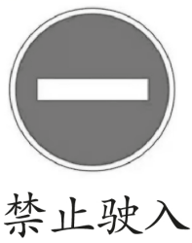 B.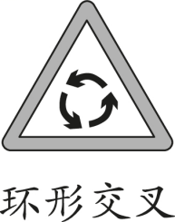 C.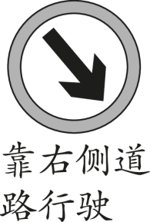 D.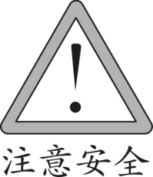
2.下面没有运用三角形稳定性的是( )。
A.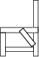 B.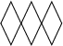 C.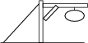 D.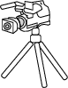
3.两个数的差是$25$，如果被减数和减数同时加上$96$，差是( )。
A.$121$ B.$192$ C.$25$ D.35
4.算式$×$$×◇=$$×$（$×◇$）运用了( )。
A.乘法交换律 B.乘法分配律
C.乘法结合律 D.乘法结合律和乘法分配律
5.一次百米赛跑中，小明的成绩是$15.6$秒，小刚的成绩是$16.1$秒，小军的成绩比小刚好但比小明差，小军的成绩可能是( )。
A.$16$秒 B.$14.5$秒 C.$17.5$秒 D.$17$秒
6.一个两位小数精确到十分位约是$5.0$。下列选项中，能正确表示这个两位小数取值范围的是( )。

A.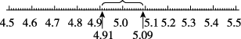
B.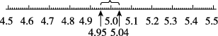
C.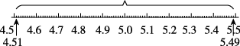
D.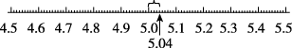
7.下面( )组的三条线段可以围成一个三角形。
A.$2\text{cm}$、$3\text{cm}$、$5\text{cm}$ B.$3\text{cm}$、$3\text{cm}$、$6\text{cm}$
C.$6\text{cm}$、$2\text{cm}$、$5cm$ D.$2\text{cm}$、$3\text{cm}$、$6\text{cm}$
8.如图，针对乐乐绘制的复式条形统计图的不足，下面说法正确的是( )。
‍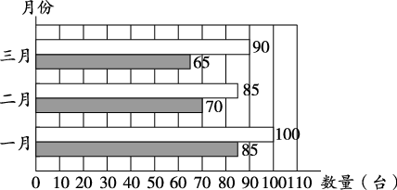
A.不能看出每个月的销售数量 B.缺少图例
C.不能正确地反映出哪个月销量最多 D.不能正确地反映出销量情况
二、判断题(8分)
9.两个数的差一定比这两个数的和小。( )
10.等腰三角形都是等边三角形。( )
11.一个三角形中至少有两个锐角。( )
12.用竖式计算小数加减法时，只需要把数位对齐就可以了。( )
三、填空题(共10小题,每小题3分,满分30分)
13.已知$★+■=21.6$，$■-7.5=9.84$，则$★=$ ( )，$■=$( )。
14.在一个减法算式里，被减数、减数与差这三个数的和是$256$，其中减数比差大$32$，差是( )。
15.整数部分是$0$的最大的两位小数与最小的三位小数的和是( )，差是( )。
16.把$35+28=63$，$80-63=17$，$7×17=119$，这三道算式合成一道综合算式是( )。
17.如果$47×$$+65×$$=47×100，$那么=( )，=( )。
18.将一个两位小数“四舍五入”后得到的近似数是$9.0$，这个小数最大是( )，最小是( )。
19.在括号里填上适当的数。
‍$5$吨$30$千克$=$( )吨 ‍$8.25$米$=$( )米( )厘米
‍$905$克$=$( )千克 ‍$5$元$7$角$8$分$=$( )元
20.如下图，三角形$ABC$是等边三角形，$∠1={40}^{∘}$，$∠2=()^{∘}。$
‍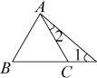
21.一个三角形的两条边分别是$5\text{cm}$和$7\text{cm}$，第三条边最短是（）$\text{cm}$，最长是（）$\text{cm}$。(取整厘米数)
22.育才小学四$(3)$班有$24$名男生和$16$名女生，男生的平均身高是$140$厘米，女生的平均身高是$145$厘米，这个班全体同学的平均身高是( )厘米。
四、操作题(共1小题,每小题6分,满分6分)
23.用$6$个同样大的正方体摆成下图。从前面、右面和上面看到的分别是什么图形？在方格纸上画一画。
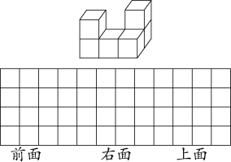

五、口算(8分)
24.
‍$0.3+0.4=$ $3.2-0.5=$ ‍$2.3-2.1=$ $0.3+0.8=$
‍$1-0.1=$ $0.3+1.4=$ ‍$4.3-0.1=$ $1.9+0.1=$

六、简便计算(12分)
25.
(1)$4.37-3.75+15.63-6.25$ (2)$14.38-(2.75+6.38)$

(3)$13.36-5.64-4.36$ (4)$45.36+(18.34-15.36)$

七、解决问题(共4小题,每小题5分,满分20分)
26.学校计划买$98$套课桌椅，每张课桌的售价是$135$元，每把椅子的售价是$65$元。学校准备$2$万元买这些课桌椅够不够?

27.两根绳子分别长$18.65$米和$5.63$米，王老师把这两根绳子接在一起，接头处用去$0.28$米，接好后的绳子实际有多长？

28.李村修一条长$2100$米的水渠，已经修了$5$天，平均每天修$240$米。余下的要在$3$天内完成，平均每天要修多少米？

29.笑笑有$2$元和$5$元的邮票共$39$枚，共值$150$元。求笑笑$2$元和$5$元的邮票各有多少枚。
参考答案

1.B

2.B
【解析】选项$A$，用倾斜的木条固定椅子腿，形成一个三角形，使椅子更稳固，用到了三角形的稳定性；
选项$B$，没有用到三角形的稳定性；
选项$C$，固定灯架的倾斜杆，用到了三角形的稳定性；
选项$D$，支撑相机的三脚架用到了三角形的稳定性。

3.C
【解析】被减数和减数同时加一个数，差不变。
故选$C$。

4.C

5.A

6.B
【解析】精确到十分位约是$5.0$的两位小数，最小是$4.95，$最大是$5.04，$根据图中表示的范围选$B$。

7.C

8.B

9.错

10.错

11.对
【解析】

12.错

13.$4.26$；$17.34$

14.$48$

15.$0.991$；$0.989$

16.$7×[80-(35+28)]=119$

17.$35$；$47$

18.$9.04$；$8.95$

19.$5.03$；$8$；$25$；$0.905$；$5.78$

20.$20$

21.$3$；$11$

22.$142$

23.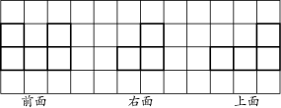

24.$0.7$ $2.7$
‍$0.2$ $1.1$
‍$0.9$ $1.7$
‍$4.2$ $2$
【解析】计算小数加减法，先把小数点对齐，再按照整数加减法的法则进行计算，最后在得数里对齐横线上的小数点，点上小数点。

25.(1)$=4.37+15.63-3.75-6.25=20-(3.75+6.25)=20-10=10$
(2)$=14.38-2.75-6.38=14.38-6.38-2.75=8-2.75=5.25$
(3)$=13.36-4.36-5.64=9-5.64=3.36$
(4)$=45.36+18.34-15.36=45.36-15.36+18.34=30+18.34=48.34$
【解析】(1)

26.$2$万元$=20000$元
‍$135×98+65×98=19600$（元）
‍$19600<20000$
答：学校准备$2$万元买这些课桌椅够。

27.$18.65+5.63=24.28$（米）
‍$24.28-0.28=24$（米）
答：接好后的绳子实际有$24$米长。

28.$(2100-240×5)÷3=300$(米)

29.$2$元的$15$枚，$5$元的$24$枚。

